Bắt con vịt World Cup cho vui. Con vịt nầy khó bắt lắm, không tin các bạn bắt thử đi.
1.Tôi nghiệp bà Tổng Thống Crotia ( tính rất bảo thủ) bị nhận lầm thành người khác ("cởi" mở hơn nhiều).
2. Mời xem những pha hào hứng từ đầu tới bây giờ
HCD 9-Jul-2018

Qua hệ thống email, và qua Youtube lẫn Internet, người ta nói hình một người mặc bikini là hình bà Tổng Thống, không đúng đâu
Thí dụ cái email nầy:
From: qu zxz–thusss n H <q ngth ha@gmail.com>
Sent: Monday, July 9, 2018 12:41 AM
Đêm qua Crotia đã thắng Nga !NHỜ BÀ T T
Các cầu thủ Croatia đá chết bỏ không sợ gì hết ,
đàng sau lưng có bà Tổng Thống xinh đẹp

Forward
.
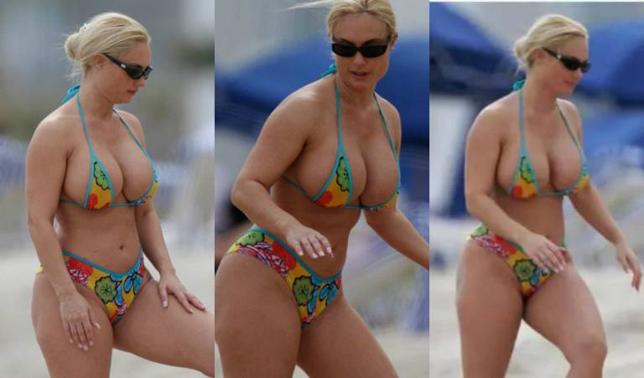

•

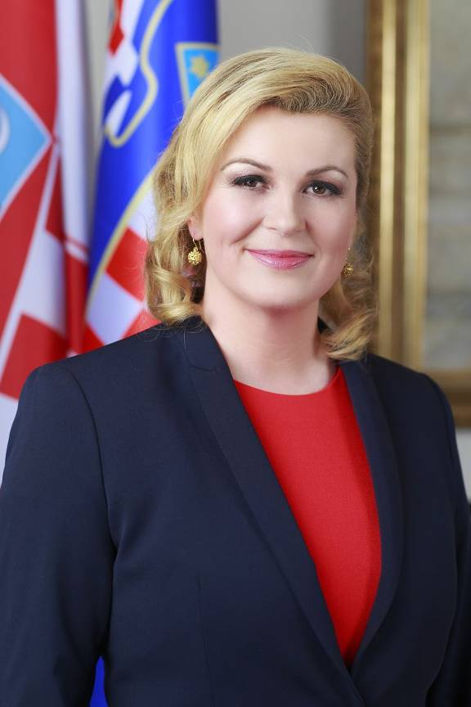
•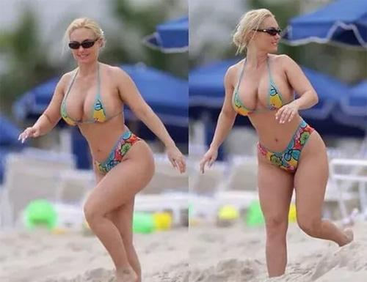

Người phụ nữ trong ảnh là Tổng thống Croatia - bà Kolinda Grabar-Kitarovic. Một đất nước có một tổng thống như thế này đương nhiên là một đất nước bất diệt.
Từ ngày bà lên làm Tổng thống (2015), các cầu thủ đội tuyển Croatia như được tiếp thêm bầu sữa tinh thần. Họ đang chiến đấu đẹp mắt và không mệt mỏi; hứa hẹn sẽ trở thành một thế hệ thành công nhất trong lịch sử đất nước non trẻ.
(tôi xoá bỏ đi một số hình trong cái email trích dẫn nầy, nhiều quá)

Tổng thống Croatia: Nữ CĐV đặc biệt, truyền lửa cho cầu thủ trên khán đài World Cup
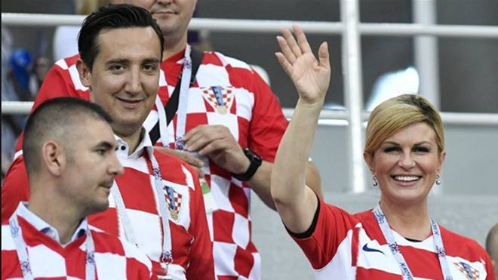
(Thethaovanhoa.vn)- Nụ cười rạng rỡ, mái tóc búi cao, mặc áo đấu Croatia, cổ đeo thẻ Fan ID, bà Kolinda Grabar-Kitarovic đã xuất hiện trên khán đài World Cup như bao người hâm mộ khác. Bà Kolinda chính là Tổng thống đương nhiệm của Croatia.

Fan túc cầu thực thụ
Là một nguyên thủ quốc gia, chỉ cần gửi một công điện, nước chủ nhà Nga sẽ có lễ tiếp đón riêng cho bà Kolinda. FIFA sẽ bố trí cho bà một chỗ ngồi VIP trên khán đài. Vây quanh bà sẽ là các nhân viên an ninh nhằm bảo đảm an toàn cho một chính khách.
Kolinda không thích xem World Cup theo cách đó. "Tôi cũng là fan của bóng đá như bao người hâm mộ khác", bà Kolinda chia sẻ trên trang cá nhân Twitter. Ngày 1/7, bà Kolinda có mặt trên một chuyến bay thương mại tới Nga. Hành khách nhanh chóng nhận ra bà. Họ xin chụp ảnh cùng người phụ nữ quyền lực nhất đất nước. Trong các bức ảnh loan tải trên mạng xã hội, bà Kolinda mặc áo đấu Croatia, tươi cười nơi khoang dành cho khách hàng đi vé hạng phổ thông.
Bà Kolinda (giữa) trên chuyến bay thương mại từ Croatia tới Nga
Tới sân vận động Nizhny Novgorod dự khán trận Croatia- Đan Mạch, bà Kolinda xếp hàng vào sân như bao người khác. Trên khán đài, vây quanh bà là hàng nghìn CĐV Croatia. Họ cổ vũ, hò hét và nhảy lên sung sướng khi đội nhà giành chiến thắng.
"Tôi muốn ủng hộ Croatia cùng các CĐV khác trên khán đài. Tôi mặc chiếc áo đấu biểu tượng của quốc gia. Nếu ngồi khoang VIP, tôi sẽ phải tuân thủ những quy tắc về trang phục. Sẽ phải là một bộ váy dài trang trọng. Tôi không thích như thế", bà Kolinda nói với hãng tin Sportbox của Nga.
Nữ Tổng thống Croatia đeo thẻ Fan ID, cổ vũ cho đội nhà trận gặp Đan Mạch
Ít giờ trước đó, bà Kolinda theo dõi Nga đánh bại Tây Ban Nha qua màn hình lớn đặt tại fan zone. Trải nghiệm đó giúp bà Kolinda có những đánh giá về đối thủ mà Croatia sẽ chạm trán ở vòng tứ kết: "Tôi muốn chúc mừng đội chủ nhà Nga đã vào được tứ kết sau loạt đá luân lưu. Tôi nghĩ rằng hai đội bóng đều xứng đáng có mặt ở vòng đấu này".
Mê bóng đá từ nhỏ
Hỏi tình yêu bóng đá đến từ lúc nào, bà Kolinda đáp: "Từ khi tôi còn nhỏ".
Bà Kolinda sinh năm 1968 trong một gia đình bình dân ở Rijeka, Croatia. Cha Kolinda mê bóng đá và thích có một cậu con trai. Có lẽ vì thế mà từ khi chào đời, niềm đam mê túc cầu như đã ngấm vào máu của Kolinda như ước vọng của người cha. Bà từng thổ lộ rằng tính cách và sở thích của mình thửa nhỏ giống một cậu nhóc hơn là con gái.
Bà Kolinda vẫy tay chào người hâm mộ
Bà Kolinda có học thức đáng nể trọng. Năm 17 tuổi, bà giành học bổng sang Mỹ học chuyên về ngôn ngữ Anh. Trên đất Mỹ, bà làm đủ nghề để trang trải sinh hoạt phí, từ bán hàng, giặt là đến lau dọn nhà cửa.
Kết thúc trận đấu, bà Kolinda vào phòng thay đồ chúc mừng HLV Croatia và các cầu thủ
Trở lại Croatia, bà tiếp tục tốt nghiệp ngành Khoa học và xã hội của Đại học Zagreb, có bằng thạc sĩ về quan hệ quốc tế, bằng cử nhân Văn học Anh và Tây Ban Nha. Ngoài tiếng Anh và Tây Ban Nha, bà còn thành thạo tiếng Bồ Đào Nha, nói được tiếng Đức, Pháp và Italy.
Bà Kolinda là nữ Tổng thống đầu tiên của Croatia
Sự nghiệp chính trị của bà Kolinda bắt đầu năm 1992. Năm 24 tuổi, bà được bổ nhiệm làm cố vấn cho bộ phận hợp tác quốc tế của Bộ khoa học và Công nghệ Croatia. Sau đó, bà trở thành cố vấn của Bộ Ngoại giáo. Năm 2003, bà được bầu vào Quốc hội Croatia. Hai năm sau, Bà trở thành Bộ trưởng Ngoại giao Croatia. Từ năm 2008-2011, bà giữ chức vụ Đại sức Croatia tại Mỹ.
Bà Kolinda từng có thời gian làm Đại sứ Croatia tại Mỹ
Năm 2015, bà Kolinda tham gia tranh cử Tổng thống Croatia. Bà vượt qua người tiền nhiệm Ivo Josipovic với tỷ lệ phiếu bầu 50,42%. Kolinda chính thức trở thành nữ Tông thống đầu tiên trong lịch sử Croatia.
Trong ngày hôm nay, từ Nizhny Novgorod, bà Kolinda sẽ tiếp tục tới Sochi để cổ vũ cho Croatia đá tứ kết. Bà Kolinda sử dụng một chuyến bay thương mại và cổ vũ cho Luka Modric và các đồng đội theo cách bà mong muốn.
Khánh Đan

HCD: Không phải vậy đâu, bà mặc bikini không phải là bà Tổng Thống Croatia ( tên Kolinda Grabar-Kitarovic) đâu. Bà mặc bikini tên là Coco Austin (tên thật Tracy Lauren Marrow) vợ của nghệ sĩ nhạc rap kiêm diễn viên Ice-T. Các bạn thấy con vịt "Nga" nầy khó bắt lắm phải không, vậy mà tôi thảy cái vòng bắt dính luôn.

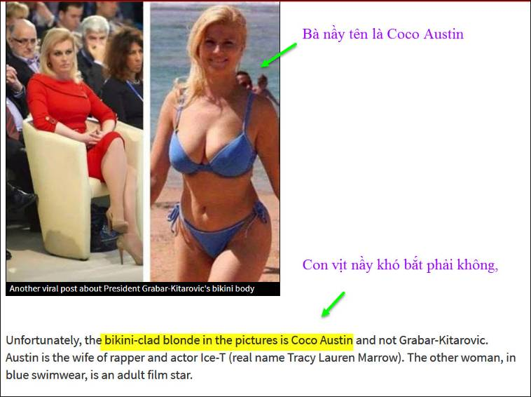

Xin đọc thêm chi tiết trong webpage nầy click => http://www.gmanetwork.com/news/hashtag/content/549829/croatian-president-s-bikini-photos-impress-and-fool-the-internet/story/

Nhân tiên tặng các bạn ít thì giớ coi đá banh, mấy pha hào hứng
Portugal v Spain - 2..> 20-Jun-2018 11:14 87M
Egypt v Uruguay .mp4 20-Jun-2018 11:33 85M
UruguaySaudi Arabia.mp4 20-Jun-2018 11:37 88M
Portugal v Morocco.mp4 20-Jun-2018 11:44 89M
Russia v Egypt.mp4 20-Jun-2018 12:00 88M
Poland v Senegal.mp4 20-Jun-2018 12:05 87M
Colombia v Japan.mp4 20-Jun-2018 12:10 87M
Tunisia v England.mp4 20-Jun-2018 12:15 87M
Bi.mp4 20-Jun-2018 12:20 89M
Sweden v Korea.mp4 20-Jun-2018 12:26 88M
IranSpain.mp4 20-Jun-2018 13:09 1.6M
Germany v Mexico.mp4 20-Jun-2018 13:54 87M
Iran vsSpain.mp4 20-Jun-2018 13:58 75M
Costa Rica vSerbia.mp4 20-Jun-2018 14:03 81M
Croatia v Nigeria.mp4 20-Jun-2018 14:06 88M
Peru v Denmark.mp4 20-Jun-2018 14:14 89M
Argentina v Iceland.mp4 20-Jun-2018 14:14 89M
France v Australia.mp4 20-Jun-2018 14:47 85M
Morocco v IR Iran.mp4 20-Jun-2018 14:54 88M
Russia v Saudi Arabi..> 20-Jun-2018 15:04 86M
Denmark Australia.mp4 21-Jun-2018 09:17 86M
France v Peru.mp4 21-Jun-2018 11:07 88M
Argentina v Croatia.mp4 21-Jun-2018 14:04 89M
Brazil v Switzerland..> 22-Jun-2018 09:45 87M
Nigeria v Iceland.mp4 22-Jun-2018 11:46 89M
Serbia v Switzerland..> 22-Jun-2018 14:20 89M
Brazil v Costa Rica.mp4 22-Jun-2018 14:37 88M
Belgium v Tunisia.mp4 23-Jun-2018 11:18 87M
Korea Republic v Mex..> 23-Jun-2018 11:23 88M
Germany v Sweden.mp4 23-Jun-2018 17:36 84M
Japan v Senegal.mp4 24-Jun-2018 11:20 88M
England v Panama.mp4 24-Jun-2018 11:27 88M
Poland v Colombia.mp4 24-Jun-2018 16:14 88M
Uruguay v Russia.mp4 25-Jun-2018 11:20 87M
Saudi Arabia v Egypt..> 25-Jun-2018 11:31 82M
Spain v Morocco.mp4 25-Jun-2018 14:32 88M
IR Iran v Portugal -..> 25-Jun-2018 14:46 86M
Denmark v France.mp4 26-Jun-2018 10:23 89M
Australia v Peru.mp4 26-Jun-2018 10:27 89M
Nigeria v Argentina.mp4 26-Jun-2018 14:09 89M
Iceland v Croatia.mp4 26-Jun-2018 14:09 89M
Mexico v Sweden.mp4 27-Jun-2018 10:05 89M
Korea Republic v Ger..> 27-Jun-2018 10:13 89M
Switzerland v Costa ..> 27-Jun-2018 13:52 87M
Serbia v Brazil - 20..> 27-Jun-2018 13:52 87M
Senegal v Colombia.mp4 28-Jun-2018 09:41 89M
Japan v Poland.mp4 28-Jun-2018 10:14 87M
England vs. Belgium.mp4 28-Jun-2018 13:51 68M
Panama vs. Tunisia.mp4 28-Jun-2018 13:54 54M
France v Argentina.mp4 30-Jun-2018 14:16 88M
Uruguay v Portugal.mp4 30-Jun-2018 14:21 89M
Spain v Russia.mp4 01-Jul-2018 13:04 89M
Croatia v Denmark.mp4 01-Jul-2018 15:09 87M
Brazil v Mexico.mp4 02-Jul-2018 10:02 87M
Belgium v Japan.mp4 02-Jul-2018 14:14 89M
Sweden vs. Switzerla..> 03-Jul-2018 10:11 133M
Colombia vs. England..> 03-Jul-2018 15:58 85M
Uruguay v France.mp4 06-Jul-2018 09:46 88M
Brazil v Belgium - 2..> 06-Jul-2018 14:26 89M
Sweden v England.mp4 07-Jul-2018 11:10 89M
Russia v Croatia.mp4 07-Jul-2018 15:25 88M

